Если у ребенка плохой аппетит

Рекомендации для родителей

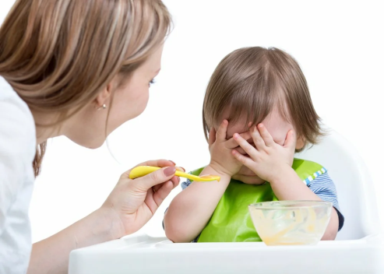

Какая любящая мать не хочет видеть, как ее ребенок с удовольствием, за обе щеки, уплетает свой обед, ужин или завтрак, а если еще и добавки попросит! К сожалению, сталкиваясь с реальностью, Вы понимаете, что все далеко не так, и от многих родителей можно услышать фразу о том, что ребенок мало или вообще ничего не ест. Что делать, если ребенок плохо ест и чем поднять интерес ребенка к еде?

**Чего не стоит делать, если ребенок плохо ест:**

* Не кормите ребенка насильно. В организме существуют периоды роста, во время которых потребление пищи, то замедляется, то опять обостряется.
* Насильственное пичканье пищей — лишний стресс для малыша.
* Не доводите плохой аппетит у ребенка до катастрофы и истерии. Вполне возможно, что это всего лишь временные трудности.
* Не забывайте о перекусах, которые совершает ребенок в промежутках между приемами основной пищи. В них он тоже получает необходимую долю питательных веществ.
* Не заставляйте доедать до чистой тарелки. Все это может сказаться на привычках и даже комплексах, которые всплывут в будущем.
* Не готовьте для ребенка специально отдельную еду. Приготовьте ужин для всей семьи, которая состоит на выбор из пары гарниров, среди которых будет тот, что обязательно может выбрать Ваш ребенок. Это оставит за ним свободу выбора, но и то же время ограничит его рамки, что в дальнейшем предотвратит ваши проблемы с капризами ребенка.
* Не пытайтесь наготовить море блюд. Большой выбор, с которым столкнется ребенок, может поставить его в тупиковую ситуацию и в дальнейшем выльется в придирчивость к предлагаемой ему пище.
* В вопросе, что делать, если ребенок плохо ест, помогут простые и не затейливые советы будущим и уже настоящим родителям …

**Советы по улучшению аппетита у детей**

* Для маленького ребенка процесс еды можно превратить в увлекательную игру. Покупайте красивую посуду, которая будет интересна ребенку.
* Ешьте одновременно всей семьей. Пусть ребенок видит, что все едят то же, что и он. Особенно если в семье уже есть старший ребенок, то младший будет брать пример с брата или сестры.
* Если ребенок хочет попробовать еду с вашей тарелки, не отказывайте ему в этом. Не захваливайте при этом ребенка, будто он сделал что-то необычное.
* В пище должно присутствовать достаточно овощей (тертых, пропаренных, красиво выложенных и оформленных). Чаще всего услышав от ребенка отказ, кушать овощи, родители сдаются и уже даже не пытаются предлагать их своему чаду. В будущем это может вылиться в проблему с пищеварением и ребенок вообще не будет есть овощи. Прививайте любовь к овощам постепенно.
* Детям очень нравится есть руками. Время от времени балуйте ребенка такими обедами. Но не забывайте, культурный человек ест приборами. Пусть ребенок сам осваивает первые азы потребления пищи. Корректируйте эти начинания, но не навязывайте. Конечно, сначала придется смириться с безобразием, творящимся на столе, но ваше терпение в свое время окупится.
* Старайтесь придерживаться временных промежутков потребления пищи. Прививайте тот факт, что едят по часам, а не тогда, когда захотелось.
* Если же все-таки через некоторое время ребенок все так же продолжает сидеть над полной тарелкой, и у Вас уже появляются опасения по поводу плохого роста — не затягивайте, сразу же обращайтесь к Вашему педиатру.

Составила : Нагибина О.Г..